ГОСТ 27863-88

Группа Е76

МЕЖГОСУДАРСТВЕННЫЙ СТАНДАРТ

УСТРОЙСТВА ЗАЩИТЫ ОТ КОММУТАЦИОННЫХ ПЕРЕНАПРЯЖЕНИЙ ПОДЗЕМНЫХ ЭЛЕКТРИЧЕСКИХ СЕТЕЙ УГОЛЬНЫХ ШАХТ

Switching surges protection devices of coal mines underground electrical networks

MKC 29.260.20
ОКП 314873

Дата введения 01.07.89

ИНФОРМАЦИОННЫЕ ДАННЫЕ

1. ВНЕСЕН Министерством угольной промышленности СССР

2. Постановлением Государственного комитета СССР по стандартам от 26.10.88 № 3524 стандарт Совета Экономической Взаимопомощи СТ СЭВ 6041-87 "Устройства защиты от коммутационных перенапряжений подземных электрических сетей угольных шахт" введен в действие непосредственно в качестве государственного стандарта СССР с 01.07.89

3. ВВЕДЕН ВПЕРВЫЕ

4. ССЫЛОЧНЫЕ НОРМАТИВНО-ТЕХНИЧЕСКИЕ ДОКУМЕНТЫ

Обозначение НТД, на который дана ссылка | Номер пункта, приложения
ГОСТ 24754-81 | 1.1.7, 1.2.1, 1.2.2
СТ СЭВ 2725-80 | Приложение

5. Ограничение срока действия снято по протоколу № 3-93 Межгосударственного совета по стандартизации, метрологии и сертификации (ИУС 5-6-93)

6. ПЕРЕИЗДАНИЕ 2004г.

Настоящий стандарт распространяется на устройства защиты от коммутационных перенапряжений подземных электрических трехфазных сетей напряжением 0,4-10,0 кВ частотой 50 Гц (далее - устройства защиты), применяемые в угольных шахтах всех категорий по газу и пыли, и устанавливает технические требования, правила приемки, методы испытаний и маркировку.
Стандарт не распространяется на устройства защиты от атмосферных перенапряжений.
Термины, применяемые в стандарте, и пояснения к ним приведены в приложении.

1. ТЕХНИЧЕСКИЕ ТРЕБОВАНИЯ

1.1. Общие требования
1.1.1. Устройства защиты должны ограничивать коммутационные перенапряжения до уровней, обеспечивающих надежную и безопасную эксплуатацию шахтных электрических сетей с установленным в них оборудованием.
1.1.2. Допустимые кратности ограничения коммутационных перенапряжений устройств защиты независимо от типа применяемого коммутационного аппарата должны соответствовать указанным в табл. 1.

Таблица 1

Тип оборудования | Допустимые кратности при напряжении, кВ
Тип оборудования | 0,38 | 0,50; 0,66 | 1,00; 1,14 | 6,00 | 10,00
Коммутационные аппараты | 7,3 | 5,2 | 4,0 | 4,8 | 4,4
Силовые трансформаторы | 9,1 | 6,2 | 5,0 | 4,0 | 3,3
Электродвигатели | 5,5 | 4,2 | 3,5 | 3,0 | 2,8

1.1.3. Устройства защиты не должны вызывать ложных срабатываний защиты от замыканий (утечек) на землю и влиять на выбор установок блокировочных реле утечки.
1.1.4. Активные составляющие токов проводимости одной фазы защиты при наибольшем рабочем напряжении не должны превышать 0,2 и 0,6 мА (эффективные значения) соответственно для элементов устройств защиты на нелинейных резисторах и емкостях.
1.1.5. Устройства защиты должны выдерживать 20 импульсов тока 8/20 мкс (длительность фронта и хвоста волны соответственно) с амплитудой не менее чем в два раза превышающей максимальный рабочий ток.
1.1.6. Устройства защиты должны выдерживать без повреждений режим металлического однофазного замыкания на землю в течение не менее 2 ч с момента его возникновения.
1.1.7. Устройства защиты должны быть работоспособными в условиях окружающей среды по ГОСТ 24754.
1.1.8. Устройства защиты не должны иметь нормально искрящих элементов. При наличии же искровых промежутков они должны располагаться в корпусах, не допускающих образования влаги.
При установке устройства защиты во взрывоопасной среде оно должно располагаться во взрывобезопасной оболочке.
1.2. Требования к изоляции
1.2.1. Изоляция устройств защиты должна соответствовать требованиям, предъявляемым к изоляционным материалам по ГОСТ 24754.
1.2.2. Пути утечки и электрические зазоры устройств защиты должны соответствовать требованиям ГОСТ 24754.
1.3. Требования к токовым цепям
Контактные и присоединительные элементы устройств защиты должны быть выполнены из меди, латуни, бронзы.
1.4. Требования безопасности
1.4.1. Конструкцией устройств защиты должна быть исключена возможность случайного прикасания к частям, находящимся под напряжением.
1.4.2. Электробезопасность устройства защиты при эксплуатации обеспечивают надежным ее заземлением, выполнением зажимов из проводящих материалов (медь, латунь).

2. ПРАВИЛА ПРИЕМКИ

2.1. Устройства защиты новых конструкций перед началом их производства подвергают типовым испытаниям. Испытания проводят на одном комплекте устройства защиты.
В случае конструктивного изменения, замены материала или технологического процесса типовые испытания проводят по пунктам требований настоящего стандарта, к которым относятся указанные изменения.
2.2. Приемосдаточным испытаниям подвергают все выпускаемые устройства защиты.
2.3. Испытания проводят в объеме, указанном в табл. 2.

Таблица 2

Вид проверок и испытаний | Пункты настоящего стандарта |  | Необходимость проведения испытаний
Вид проверок и испытаний | технических требований | методов испытаний | приемосдаточных | типовых
1. Внешний осмотр | 1.1.8, 1.2.1, 1.2.2, 1.3.4 | 3.1 | + | +
2. Проверка на соответствие технической документации | 1.1.8, 1.2.1, 1.2.2, 1.3.4 | 3.2 | + | +
3. Проверка токов проводимости при наибольшем рабочем напряжении | 1.1.4 | 3.3 | + | +
4. Испытание на соответствие защитному уровню и отсутствие ложных срабатываний защиты от замыкания на землю | 1.1.2, 1.1.3 | 3.4 | - | +
5. Испытание на пропускную способность | 1.1.5 | 3.5 | - | +
6. Испытание на термостойкость | 1.1.7 | 3.6 | - | +
7. Низкотемпературные испытания | 1.1.7 | 3.7 | - | +
8. Испытание на возникновение внутреннего конденсата | 1.1.7 | 3.8 | - | +
9. Испытание на воздействие линейного напряжения | 1.1.6 | 3.9 | - | +

3. МЕТОДЫ ИСПЫТАНИЙ

3.1. Внешний осмотр осуществляют визуально.
3.2. Соответствие образца защиты требованиям технической документации устанавливают проверкой наличия всех сборочных единиц и деталей, креплений, контролем правильности монтажа электрических соединений и маркировки.
Установочные и габаритные размеры устройств защиты проверяют измерительным инструментом соответствующего класса точности.
3.3. Проверку токов проводимости осуществляют подачей на устройство защиты наибольшего фазного напряжения промышленной частоты, составляющего 1,15U_{ф}. Для измерения этих токов используют приборы постоянного тока класса точности не более 1,0, подключаемые через двухполупериодный выпрямитель.
Результат испытаний считают положительным, если токи проводимости не превышают указанных в п. 1.1.4.
3.4. Испытание на соответствие устройства защиты допустимому защитному уровню и отсутствие ложных срабатываний защит от замыканий на землю при нормируемом времени осуществляют выполнением не менее чем 60 трехфазных коммутаций (включений и отключений) по приведенной схеме (см. чертеж). Выбор точек подключения испытуемых устройств защиты осуществляют в соответствии с местом их установки.

Схема коммутации высокого напряжения | Схема коммутации низкого напряжения
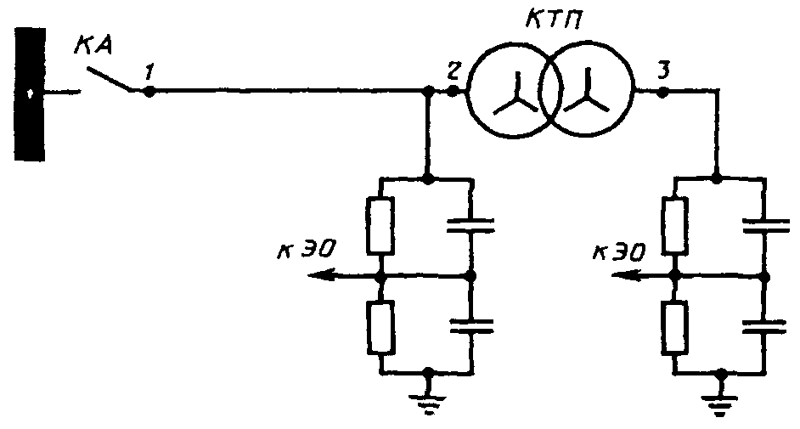 | 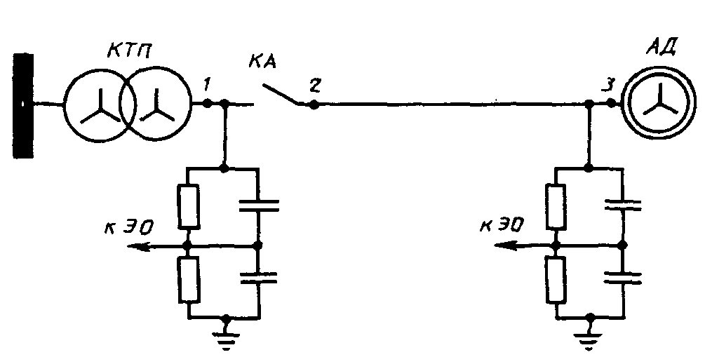

1, 2, 3 - возможные точки подключения устройств защиты; КТП - комплектная трансформаторная подстанция; КА - коммутационный аппарат; АД - асинхронный двигатель;
ЭО - электронный осциллограф

При испытании устройств защиты высоковольтной сети (свыше 1200 В) нагрузкой должна быть комплектная трансформаторная подстанция (КТП) мощностью 400-630 кВ⋅А, подключаемая к коммутационному аппарату (КА) кабелем длиной 20 м.

Примечание. Мощность уточняют по мере разработки КТП более высоких мощностей.

При испытании устройств защиты низковольтной сети (до 1200 В) нагрузкой должен быть заторможенный асинхронный двигатель (АД) суммарной мощностью 0,1-0,3 мощности КТП, подключаемый к КА кабелем длиной 300 м или емкости соответствующих значений.
Регистрацию перенапряжений осуществляют осциллографированием или амплитудными вольтметрами при помощи активноемкостных делителей напряжения, подключаемых между фазой и землей. Емкость и сопротивление делителя должны составлять 50-1000 пФ и 3-6 МОм на фазу. Согласование делителя с измерительным кабелем проводят активным сопротивлением, равным волновому сопротивлению кабеля.
Экран измерительного кабеля заземляют с одной стороны у делителя напряжения. Измерительный тракт калибруют импульсами напряжения прямоугольной формы частотой 1000 Гц, длительностью не более 2 мкс и синусоидальной формы частотой 100 кГц. Нестабильность коэффициента деления делителя не должна превышать 5%, фазовая погрешность - 5°.
При испытаниях обеспечивают регистрацию напряжений во всех фазах.
Результат испытаний считают положительным, если амплитуда перенапряжений не превышает допустимый по п. 1.1.2 уровень и отсутствуют ложные срабатывания защиты от замыканий на землю.
3.5. Испытание на пропускную способность проводят путем подачи на каждую из фаз испытуемого устройства защиты импульсов тока в соответствии с п. 1.1.5. Интервал между подачей импульсов должен составлять не менее 5 мин.
Результат испытания считают положительным, если токи проводимости, измеренные до и после испытания, отличаются не более чем на ±10%.
3.6. Испытание на воздействие повышенной температуры проводят при температуре 60 °С при воздействии на образец фазного напряжения. Время выдержки - 4 ч.
3.7. Испытания на воздействие пониженной температуры проводят при температуре минус 5 °С. Время выдержки - 8 ч.
3.8. Испытание на невозникновение внутреннего конденсата проводят в камере влажности при температуре 35 °С и относительной влажности (98±2) %. Время выдержки - 8 ч.
3.9. Испытание на воздействие линейного напряжения проводят в камере тепла при температуре 60 °С и подаче на устройство защиты линейного напряжения, равного 1,15U_{ном}. Время воздействия - 2 ч.
3.10. Результаты испытаний по пп. 3.6-3.9 считают положительными, если токи, проходящие через объекты испытаний, измеренные до и после испытаний, отличаются не более чем на ±5%.

4. МАРКИРОВКА

4.1. Маркировка должна содержать:
- товарный знак изготовителя;
- дату выпуска;
- порядковый номер по системе нумерации;
- наименование устройства защиты и тип;
- номинальное напряжение в киловольтах;
- обозначение настоящего стандарта.

ПРИЛОЖЕНИЕ
Справочное

ПОЯСНЕНИЯ ТЕРМИНОВ, ПРИМЕНЯЕМЫХ В НАСТОЯЩЕМ СТАНДАРТЕ

Термин | Пояснение
Устройство защиты от коммутационных перенапряжений | Устройство, предназначенное для ограничения перенапряжений до допустимого уровня
Коммутационные перенапряжения | По СТ СЭВ 2725
Максимальный рабочий ток | Ток, протекающий через устройство защиты при воздействии на нее перенапряжений предельного уровня

